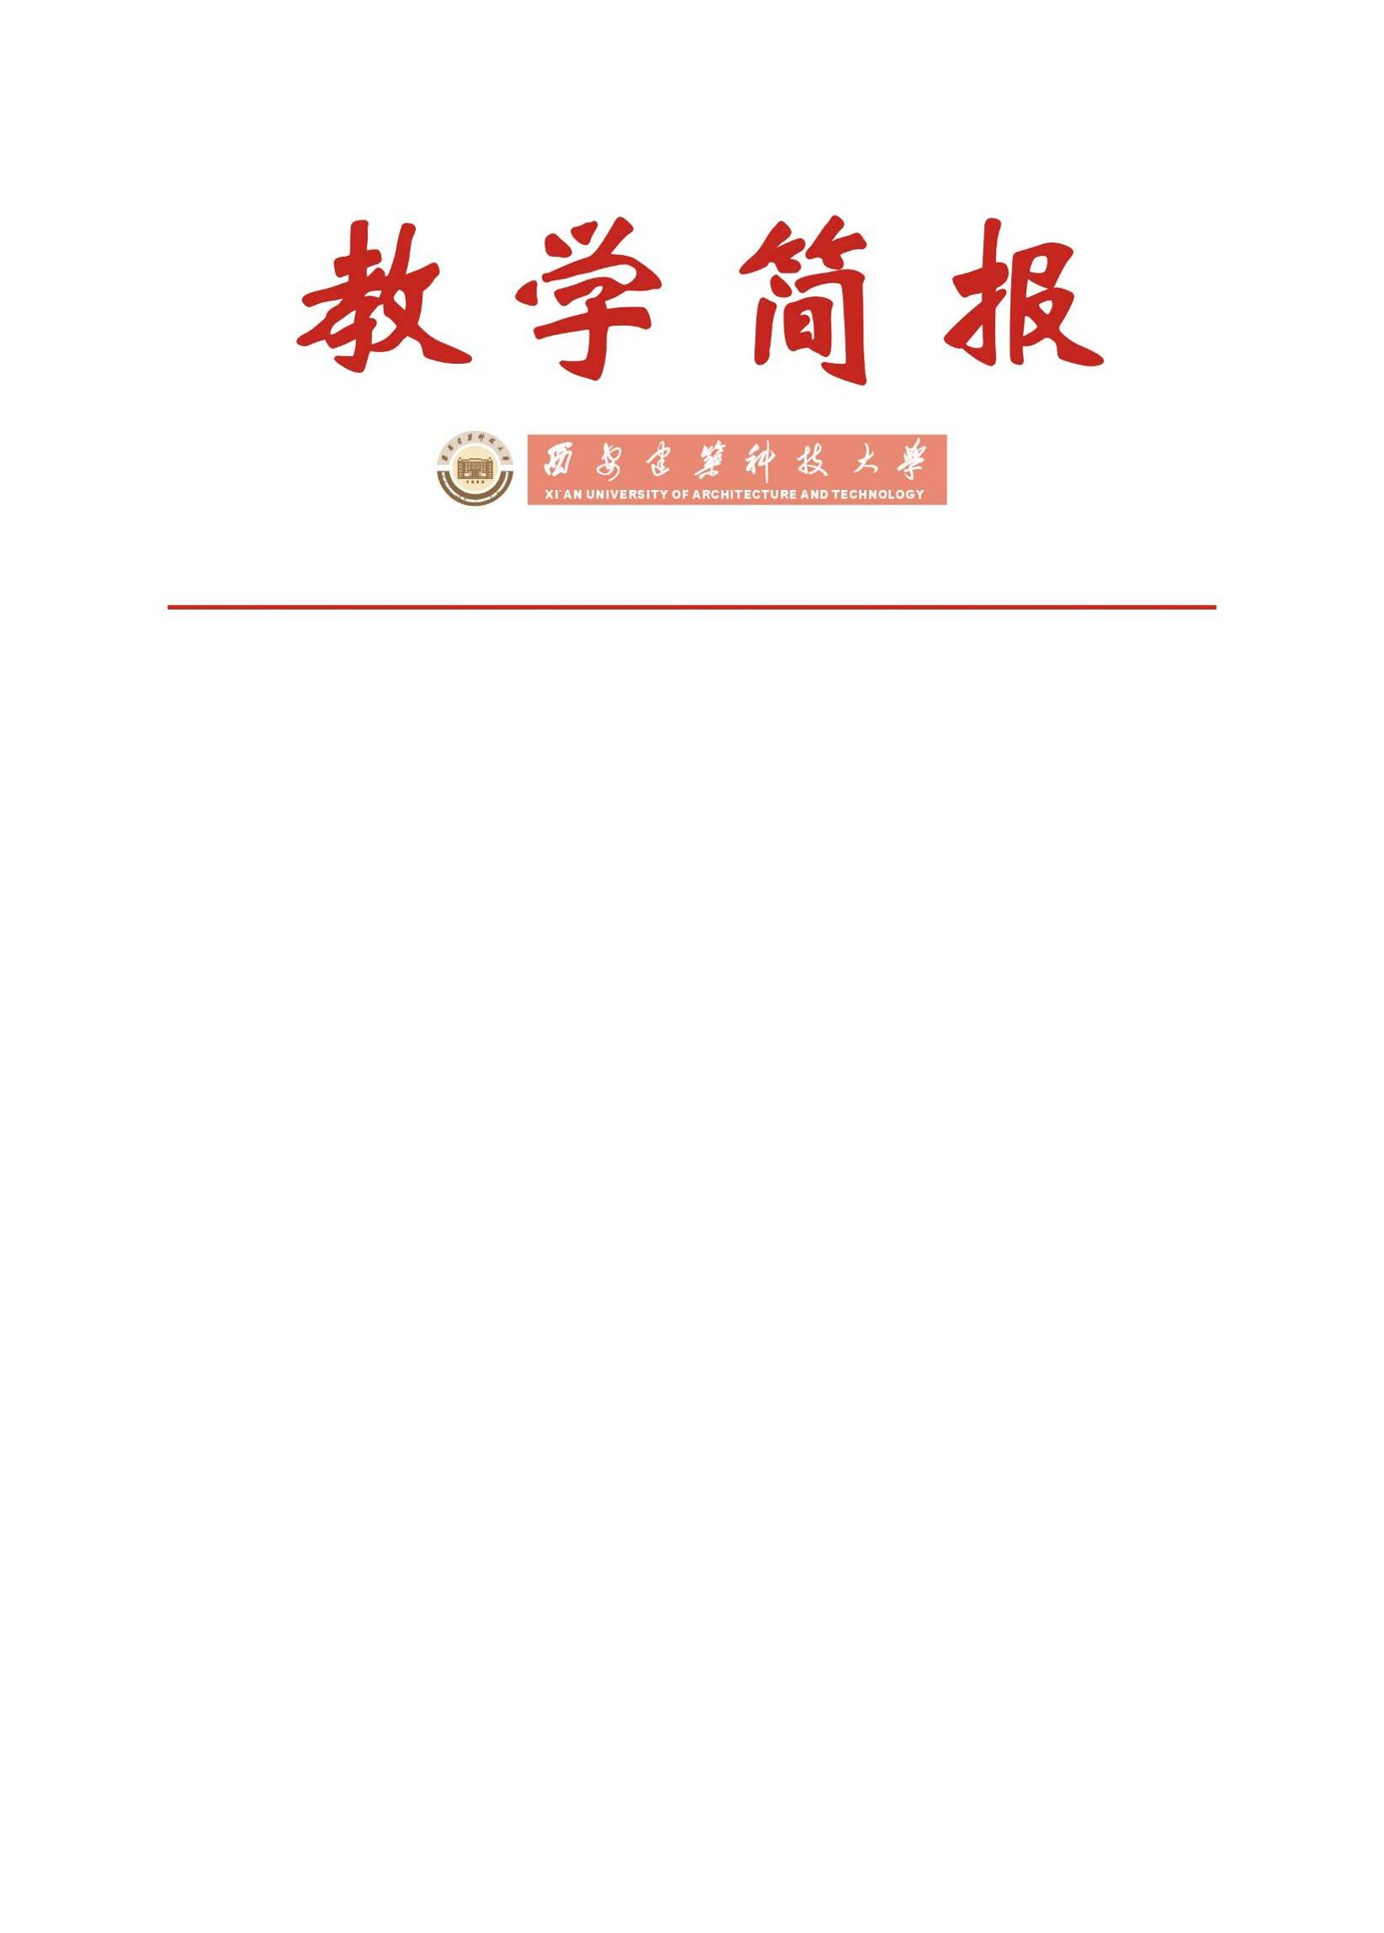

教务处编 总第174期 2008年第16期 2008年5月22日
2008年教学名师奖评选表彰和推荐工作圆满结束

教学名师奖的评选表彰是质量工程的重要内容，是鼓励教授为本科生授课，提高本科教学质量的重要途径之一。高等学校教学名师奖设立于2003年，迄今为止，已评选表彰300名国家级教学名师奖获得者。我校2006年启动了校级教学名师奖的评选表彰工作，目前共有16位教授获得校级教学名师奖，其中5位获得陕西省级教学名师奖。
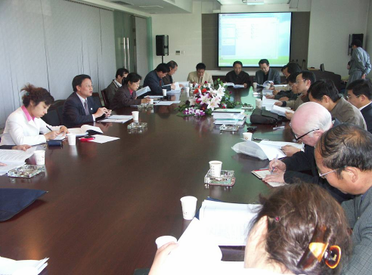
今年3月29日，学校下发了《关于开展第三届校级教学名师奖评选表彰工作的通知》（西建大教字[2008]6号），启动了我校第三届校级教学名师奖评选表彰工作，并按照教育部和陕西省教育厅相关文件精神，开展了第四届省级和国家级教学名师奖候选人推荐工作。本次各院（系）共择优推荐11名校级教学名师奖候选人，教务处认真审核候选人相关申报材料，提前将候选人相关材料分发教学委员会成员，精心做好评审准备工作。
评审会现场

5月5日下午，在学校行政楼三楼会议室，教学委员会组织了教学名师奖的评审。评审会上，教学委员会主任委员王晓昌教授到会说明了启动教学名师奖评选表彰对我校本科教学工作的重要意义，副主任委员刘晓君教授详细介绍了教学名师奖申报情况和评审原则。经过教学委员会成员严格认真的评审，共评选王晓昌、刘克成、白国良、嵇启春、郝际平、张引科6位教授为我校第三届校级教学名师奖获得者，推荐王晓昌、刘克成、白国良3位教授为第四届陕西省普通高等学校教学名师奖候选人，推荐刘加平教授（第三届陕西省普通高等学校教学名师奖获奖者）为第四届国家级教学名师奖候选人（本届省级教学名师奖获得者有可能直接成为国家级教学名师奖候选人）。
目前，教学名师奖评审结果已报校长办公会批准，并在教务网和橱窗进行了公示，已经完成了参评省级和国家级教学名师奖候选人相关材料的申报，学校将正式发文对获奖教师进行通报表彰，并颁发获奖证书和奖金。
教学名师奖评选表彰每年进行一次，希望获奖教师再接再厉，同时，号召广大教师向获奖教师学习，积极投身于我校本科教学第一线，为全面提高我校本科教育教学质量做出贡献。
附：第三届校级教学名师奖获奖教师介绍

主题词：教学名师奖 评选表彰 获奖教师 质量工程
抄送：西安建筑科技大学各位校领导、校长办公室
各院（系）、有关处室、校教学督导组 共印100份
承办科室：教务处教学研究科 电话:82202286
附：第三届校级教学名师奖获奖教师介绍
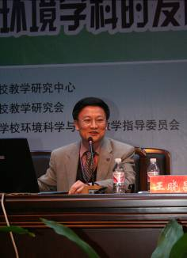
王晓昌，男，出生于1953年，1992年获日本北海道大学工学博士学位，现任西安建筑科技大学副校长，环境与市政工程学院教授、博士生导师，环境工程国家重点学科带头人，长期从事水环境领域的专业基础课和专业课教学工作，研究方向主要为水和废水的处理理论与技术、污水再生利用技术、污染物的环境风险评价。1998年被评为“陕西省优秀回国留学人员”，2001年被授予“全国优秀教师”称号，2002年被评为“陕西省先进工作者”，并获“宝钢优秀教师奖”，2004年被评为“陕西省师德标兵”和“全国师德先进个人”，2007年获“陕西省教学成果特等奖”（第二获奖人）和“陕西省教学成果二等奖”（第一获奖人）。
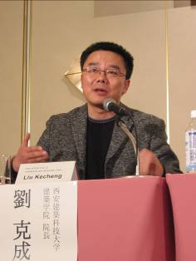
刘克成，男，出生于1963年，1984年毕业于西安建筑科技大学，现任西安建筑科技大学建筑学院院长、教授、博士生导师。2006年入选国家“千百万人才工程”第一层次人才，2007年获得“宝钢教育基金优秀教师”奖、陕西省教学成果一等奖。指导学生获得了国际建筑师协会UIA大学生竞赛优秀奖、国际千禧年建筑设计大赛优秀奖、亚澳建筑师协会国际大学生设计竞赛三等奖、现代亚洲建筑网络学生竞赛二等奖、UIA建筑设计竞赛一等、二、三等奖、全国大学生建筑设计竞赛奖等诸多奖项。
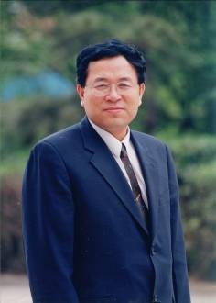
白国良，男，出生于1955年，工学博士，现任西安建筑科技大学土木学院院长、教授、博士生导师，土木工程一级学科带头人，结构工程国家重点学科带头人，学院学术委员会主任，陕西省结构与抗震重点实验室主任，（陕西）省部共建教育部结构工程与抗震重点实验室主任。2004年获“宝钢教育基金优秀教师”奖，2006年被建设部评为 “十五”全国建设科技进步先进个人，2007年获陕西省教学成果一等奖，先后2次获得陕西高校优秀毕业设计指导教师。
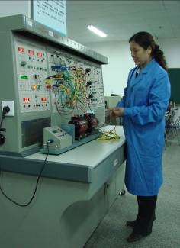
嵇启春，女，出生于1963年，控制理论与控制工程学科工学硕士，现任西安建筑科技大学信息与控制工程学院副院长、教授、硕士生导师，学校自动化学科带头人，陕西省自动化学会教育及普及委员会副主任，控制理论及应用委员会委员。学校“师德标兵”，本科毕业设计优秀指导教师，近三年主持和主要参加了7项学校教改项目，获得校级优秀教学成果奖一等奖1次，三等奖3次；主编和参编教材3本，发表教学研究论文7篇。主编的校级重点立项教材《现代控制理论基础》列入普通高等教育“十一五”国家级规划教材。
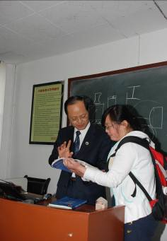
郝际平，男，出生于1959年，博士，现任西安建筑科技大学研究生学院常务副院长、教授、博士生导师，民盟陕西省委第十届委员会副主委，国家精品课程－《钢结构》课程的负责人。1994年获国家教委优秀教学成果一等奖，先后主持完成国家自然科学基金等项目数十项，获国家科技进步一等奖1项，省（部）级科技进步一等奖3项，在《土木工程学报》等学术刊物上发表学术论文100余篇，获国家发明专利2项、实用新型专利4项，出版教材2部。
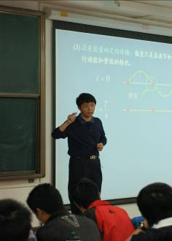
张引科，男，出生于1964年，博士，现任西安建筑科技大学机关党委科技与学科支部书记、科技处副处长、教授、硕士生导师，校学术学科带头人，重点实验室办公室副主任。多年来一直从事大学物理教学和研究工作，获科技成果奖和教学成果奖20余项，出版专著1部。1993年获学校第四届青年教师讲课竞赛一等奖，1998年获王正教育基金优秀青年教师二等奖，2005年获学校首届“青年教师标兵”称号，2006年被评为第11届优秀基础课任课教师，2007年获校“优秀共产党员”称号。

